ST. FRANCIS XAVIER’S SCHOOL, TSUEN WAN
60 – 64 Ham Tin Street
Tsuen Wan, New Territories

Tel: 24920226
Fax: 26146009
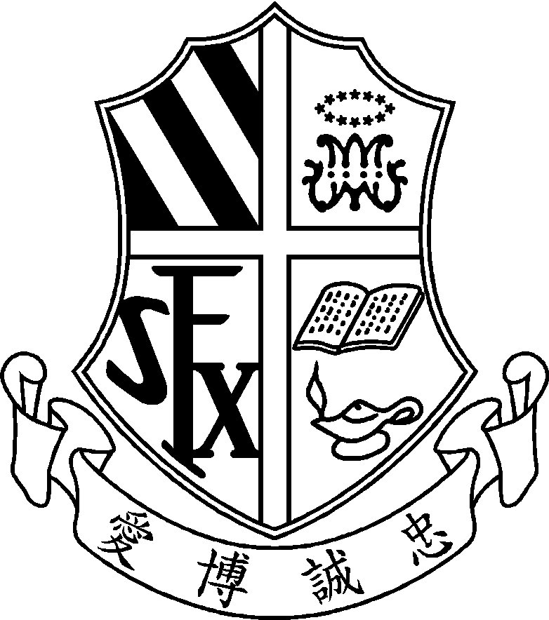
荃灣聖芳濟中學
新界荃灣咸田街
六十至六十四號
敬啟者： 通告編號：sfs2122110

SPARKS 才藝表演及班級經營活動

十二月廿一日為特別上課日，當日早上舉行SPARKS才藝表演及班級經營活動。SPARKS為本校一年一度的重點表演，讓學生有機會盡展所長，同時可與班主任及同學多點互動，增進感情開心迎聖誕！。當日安排如下：

日期：12 月 21 日（二）
時間：上午 10:00 - 中午 12:00
衣著：整齊冬季校服
內容：包括觀看SPARKS表演，班級經營活動等。
備註：因顧及減低疫情傳播風險，班級經營活動不設聚餐及茶會。

此致
各位家長
校長何志宏謹啟
二零二一年十二月十四日

